合作學習式教學
回”教法大家談”
「合作學習」是經由兩人以上，以分工互補或相互激勵的方式來完成的學習活動。「合作」在於發揮1＋1大於2的成效，對於「學習」而言，如何促成經由「合作」以達到這種相乘性的績效，則是一項高度藝術的教學技能。
要使「合作學習」得以成功運作，至少需要以下要件：
‧合作小組的成員要有共同的意願要來完成同一個目標。
‧成員的負責意願強，分工也明確，但又有相互支援的熱忱以完成整體的工作。

○「合作學習」教學上常出現的缺點：
‧整個團體的工作常落在少數人的身上，成為「少數人工作而由全體分享」的結果。甚至於不工作的少數還常扮演批評、挑剔的角色。（1＋1＜1）
‧整個工作常由少數人負責執行，而功勞成果卻由另一些能言善道者所掠奪。（「合作學習」的不公平1＋1＜0）
‧少數熱忱及思考敏捷的人領導全體，多數人從旁協助。（「合作學習」不完整。1＋1≧2）
‧貌似合作，實則爭功諉過，爭奪資源。（1＋1＜0）
‧推諉塞責，離心離德。（1＋1＜0）
‧各自為政（1＋1≦1）

○怎麼才能使「合作學習」有1＋1＞2的成績呢？
‧提供一個多方向、大範圍的學習空間，使參與者感覺到可以學習的、或要探討的問題很多，人力實在不足，而產生合作的意願。
‧合作小組的成員最好自行招募。
‧工作目標明確，但尚有許多不確定的情況，有待大家分頭去進行。
‧考核採用多向的、正面的、讚賞的方式。例如在本次活動中，某人出的意見很管用、很有創意、或雖不管用卻提醒一些應注意的要點，某人在某方面貢獻良多……。團體中各成員接受的評語都是正面的，當然在層次上、數量上各有不同，但是應都是被肯定的正面評估。
‧小組與小組之間，存在有一種競爭或比較的態勢。別的小組對甲小組提出詢問時，由甲小組成員商討後，要一人代表回覆，此一態勢可養成榮辱與共的團隊精神，使個人更有意願參與工作。

○「合作學習」教學設計：
- 有一個「具有多方向的、縱深的、豐盛的學習內容」之主題。
例如：一齣表演劇、一個主題研究發表會。它可以做得很淺薄，也可以很豐盛，但是都會有成果。主要的是它有很充足的發展空間。
- 形成一個個研究團隊，視成員的能力、性向，小組自行做不同的分工。
- 孕育一種團隊共同追求的目標，使團隊有一種想把事情做好，凌駕一切個人權益的動機。
- 責期完成各階段的工作目標，或要求定期提出成果報告。
- 成果分享（或評量）方式決定「合作」之成效。
例如：把團體作品做為評分基數，成員中肯定性的互評作為調整值。
評量最忌諱的是：
連坐：少數人努力，但成果仍是不佳，獲得很低的評價。
依附：依憑少數人的努力，其他人坐享其成。
倒錯：成果為少數人所掠奪。
不平：個人收穫與付出不成比例。
這些誤失都會使「合作」無法持續進行。
不過，在評量工作上，成績的評定要做到成員都滿意並不容易；不是教師本
人精明公正就能做到的，還包括成員主觀上的認定。所以，一般的說，除了
教師努力修定成績評定的辦法之外，最重要的是降低「成績評定」的價值（或
重要性）。而強調學習過程中大家所獲得智識的增進、友情的溫暖，體會有許
多的經驗和成果是個人努力所無法完成的，進而能「欣賞」到團體合作所產
生那種1＋1＞2的集體性的功能。
肯定多元價值；這是開發「資源」的一種辦法。「合作」之困難往往在於參與
的成員，個人感受的「成就感」或「滿意度」不夠。而我們若能真心體會到
一件事的完成，除了主要結果的獲得之外，其他助因的提供，或合作經驗的
獲得也都是很有價值的，應加以評量（或肯定）。
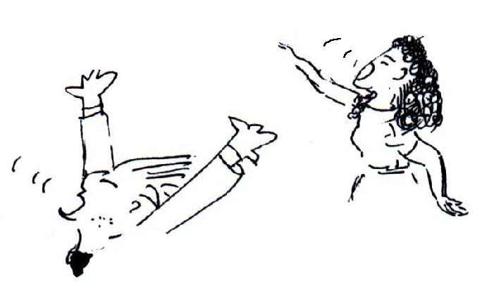
○「合作」是一種社會行為，其間涉及到價值認同、行為模式之差異、成員中對自我及他人的認知等等因素，所以主持「合作學習」是一項高度藝術性的教學技能。這就像一個人身體各器官的協調無間，人才不會生病，才能發揮功能。人能投球，不是只有「手」的功勞。瞭解這一點的教師，才有可能指導如何利用「合作」方式來教學。

他的歌唱得好！你認為這都是他「聲帶」的功勞嗎？

回”教法大家談”

